MANUAL INSTALACION DE SISTEMA
- REQUISITOS PHP>=7.4
- En Windows xampp 7.4
- Descargar /copiar y descomprimir el zip a la raíz de tu servidor
  - Si es Windows xampp descomprimir a la carpeta c:/xampp/htdocs
  - Si en hosting descomprimir a la raíz de tu dominio en tu servidor
- Crear tu base de datos(si es hosting crear usuario y contraseña a esa base de datos creada)
- Crear tu base de datos (si es xampp por default se crea con el usuario =root y contraseña=”” )
- Entrar al phpmyadmin , seleccionar la base de datos e importar el sql
- Configurar la coneccion del sistema con los datos creados
- Para configurar la coneccion database ir a aplication/config/database.php
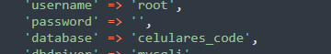
- Ahora configura la url en aplication/config/config.php
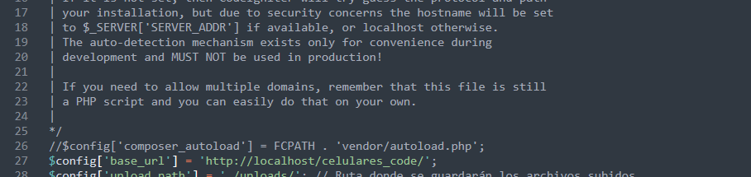
- En el mismo archivo config.php tienes que configurar el correo smtp de tu dominio , esta función sirve para recuperar la contraseña por correo electrónico
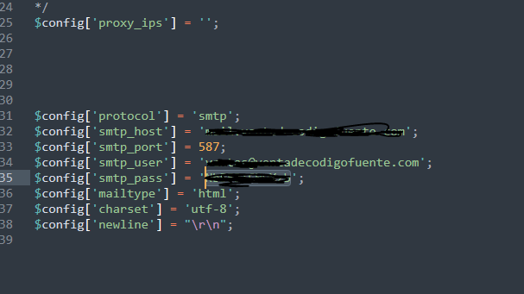

- El correo smtp también tienes que configurar en otro archivo en helpers/ cias_helper.php en la sig función que muestro
